论文检测操作手册

一、登录系统
- 登录地址：http://www.gocheck.cn/
- 登陆账号为2880+准考证号（例2880010107109782），默认初始密码为123456，初次登陆修改默认密码并绑定手机号。密码忘记可通过手机号重置密码，或者进行客服咨询。
- 登录后及时修改密码。
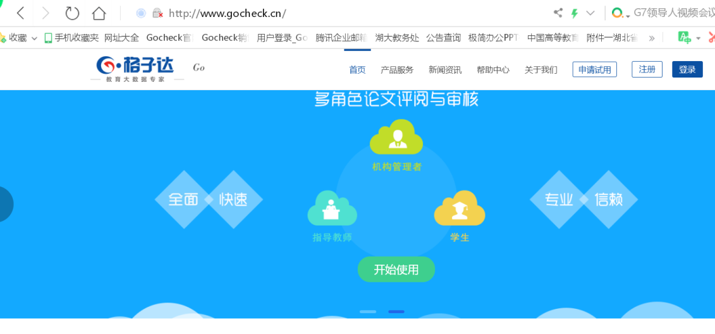
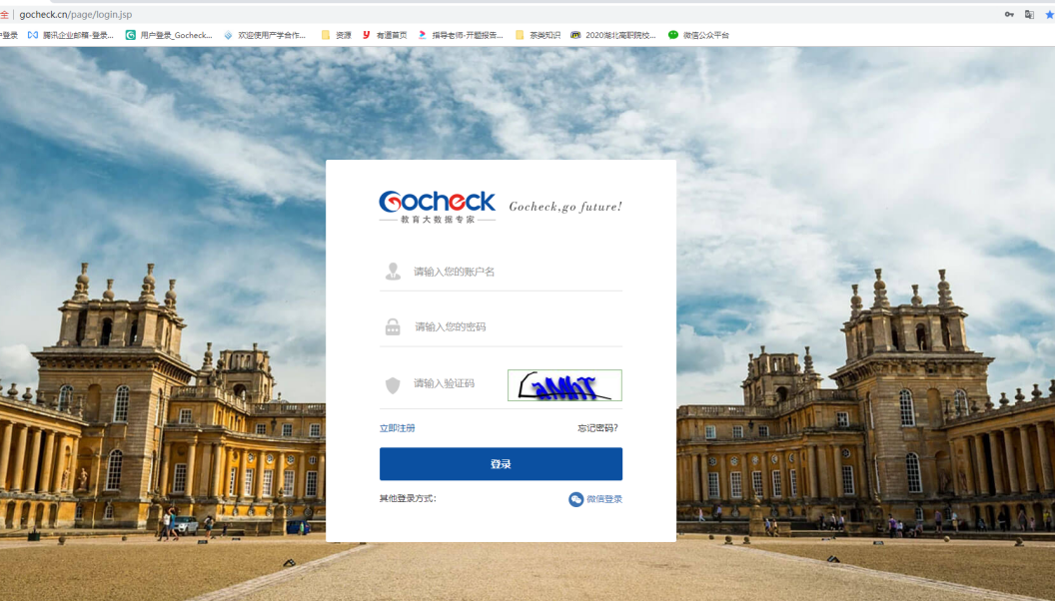
第一步:点击页面右上角登录，进入到该界面。
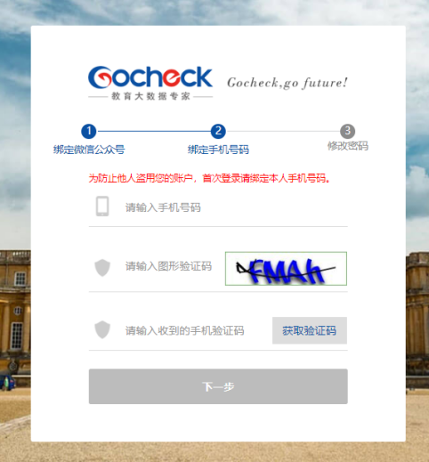
第二步：初次登陆绑定手机号。
第三步：初次登陆修改密码。

二、论文提交
提交论文注意事项：
- 请同学们按照学校要求对上传文档的命名进行规范填写，报告中将正确显示姓名和文章标题。
- 支持上传50字-30万字以内的doc、docx、wps格式文档。
- 请不要强制修改文档的后缀名（如将.wps的文件强制重命名为.doc或.docx的文件），因为可能导致文档解析失败，您可以打开文档通过另存为的方式修改格式。
- 最大支持上传30M以内的文档，如超过该大小，请压缩文档内的图片等内容，压缩方法可参考系统页面帮助中心。
- 因为系统具备应届互抄检测功能，所以请不要替他人上传论文文档检测，否则会导致本人论文与他人论文检测到相似。
- 请不要上传已设置密码保护或限制编辑的文档，否则系统会因没有密码或权限导致读取失败，影响正常检测。
- 系统禁止30分钟内上传同一篇论文（内容未做任何改动）检测，请勿重复提交同一篇论文。
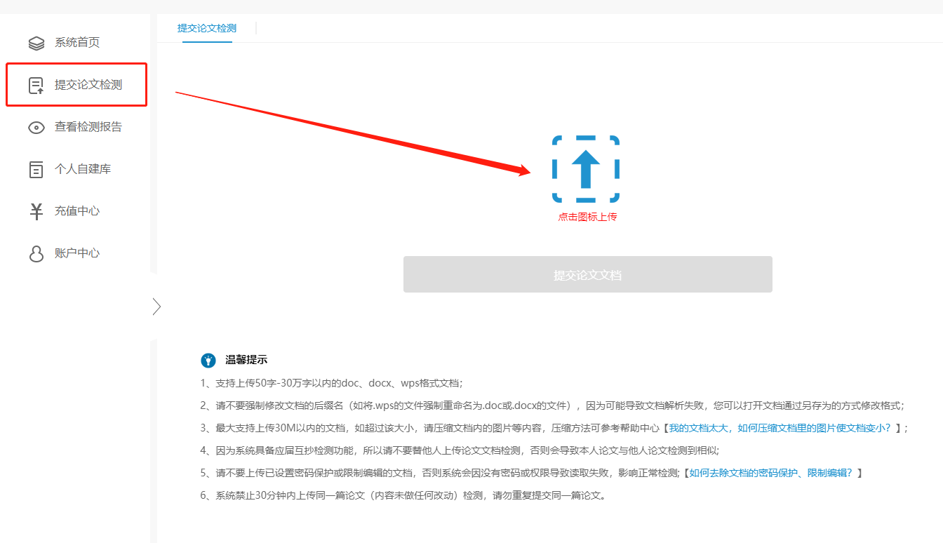
第四步：选择论文提交。
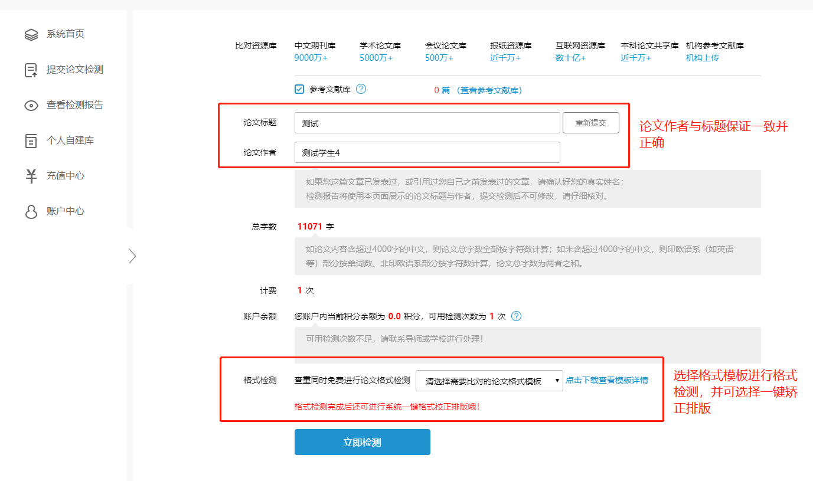
第五步：确认文档信息，若有开通格式检测则选择格式检测模板，若无则跳过，直接点击立即检测。

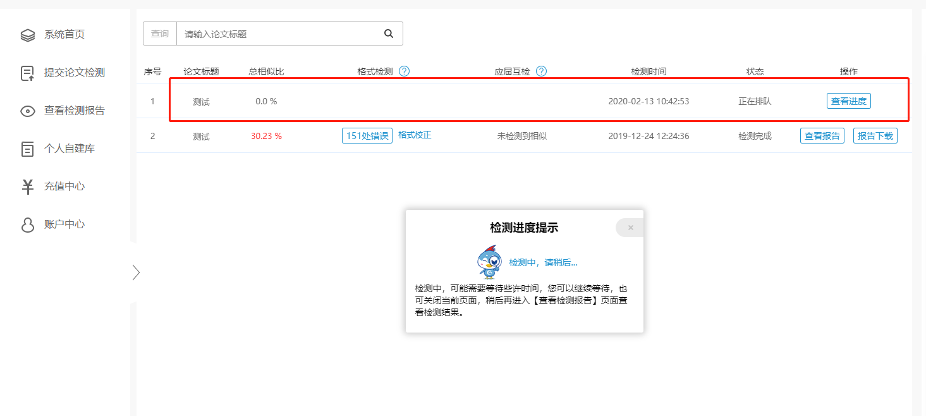
第六步：提交检测后，可在“查看检测报告”查阅具体检测结果和报告。

三、查看检测报告
检测报告有以下几种格式：简版报告、全文片段对照报告、全文标注报告、图片检测报告、格式检测报告（开通格式检测后才有），通过检测的学生下载系统自动生成的检测报告，打印“简版报告”首页由指导教师在报告单上签字，待答辩结束后装入本科毕业论文 （设计）资料袋存档。

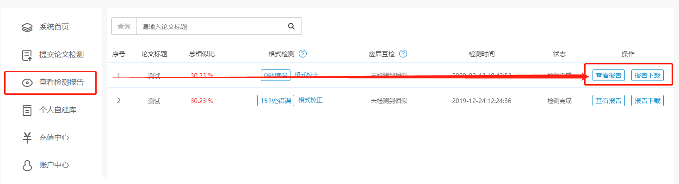
第一步：查看和下载报告
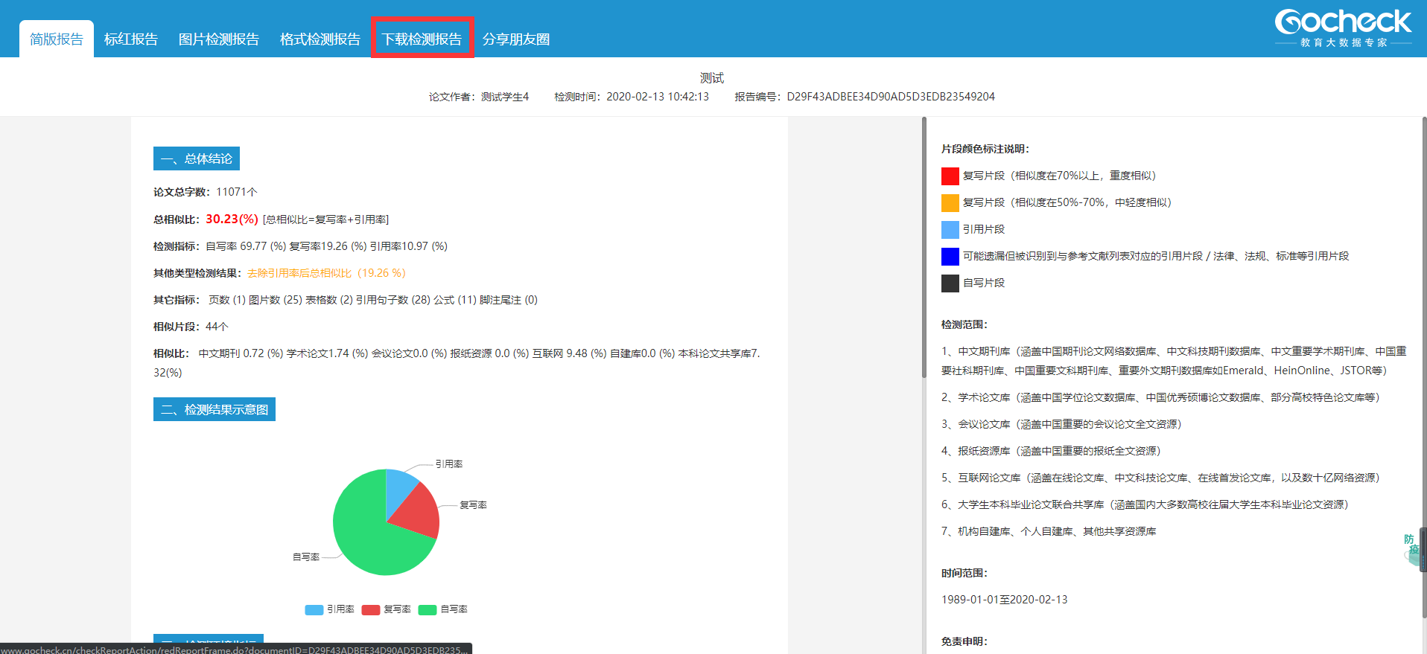
第二步：下载检测报告并打印“简版报告”首页交指导老师签字确认
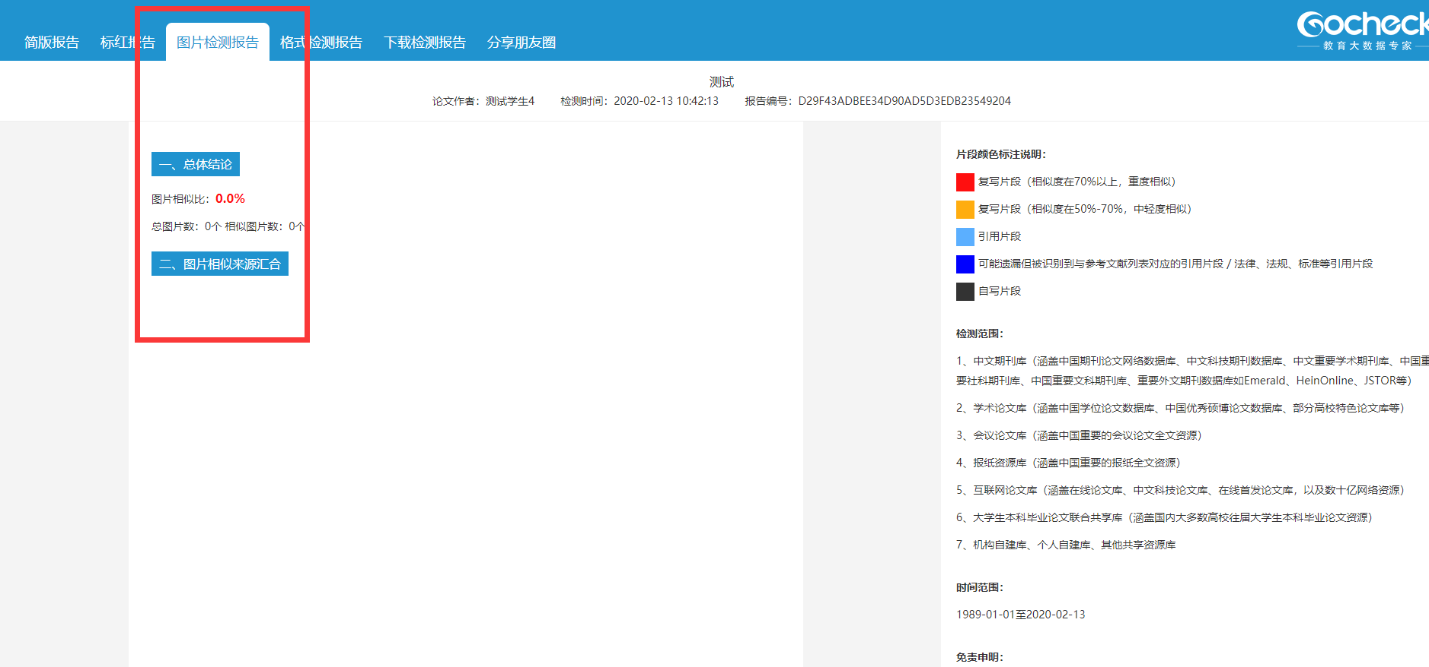
如图示：可以查看图片检测报告，系统可提取图片中的文字进行比对
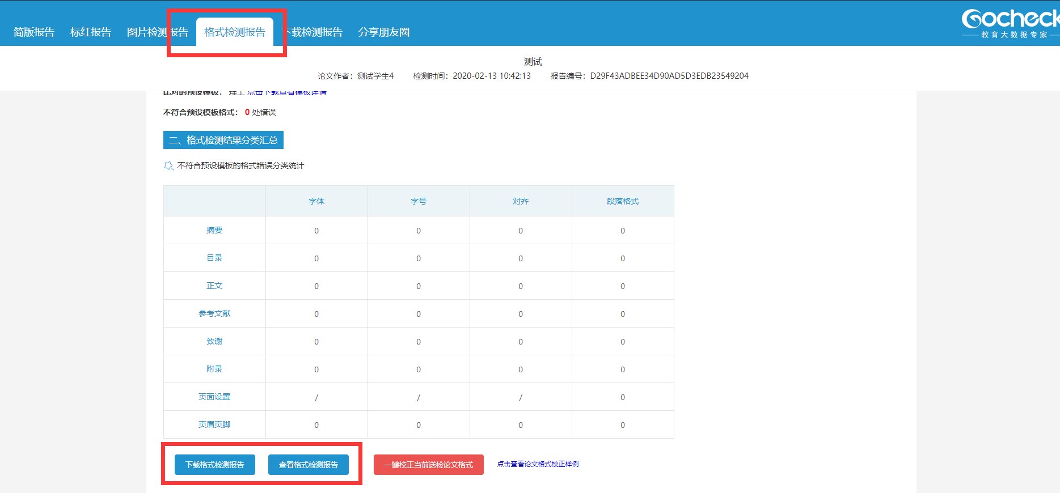

四、学生服务
论文检测相关疑问解答，可以通过
（1）QQ：2033808041咨询客服；
（2）官网客服热线：400-499-3389；
（3）系统页面右下角直接在线咨询。
